

**APARTMANI MEDENA, SEGET DONJI, TROGIR**

**13.06.-20.06.2026.**

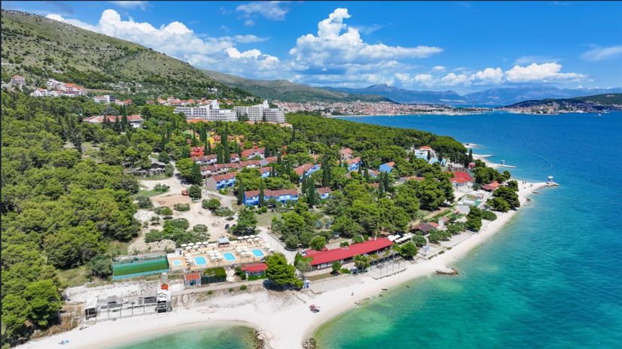

**Opis:**

Apartmani Medena su udaljeni 2000 m od mjesta Seget Donji (povezani šetnicom – lungomare), 4 km od Trogira, smješteni neposredno uz more i u okruženju borove šume.

Sadržaji: Apartmani Medena sastoje se od 205 superior apartmana. U apartmanskom naselju se nalazi: recepcija (sef besplatno), 3 novo izgrađena bazena (900cm x 350cm) i jedan manji bazen za djecu (470cm x 250cm), ležaljke uz bazen, aperitiv bar, restoran Maslina sa terasom i fantastičnim pogledom na more, supermarket, praonica rublja, animacija od 1.7. do 31.8.2025., parking uz doplatu – plaćanje na licu mjesta

**Tipovi apartmana**:

Apartmani 1/2+1 A superior: jednosobni (42m2), klimatizovani, jedna spavaća sobe sa dva kreveta ili velikim bračnim krevetom, dnevni boravak sa sofom na razvlačenje (160x200 cm, prikladan za 2x djece do 12 god. ili 1 odraslu osobu), kuhinja (posuđe za kuhanje, pribor za jelo, filter caffe aparat, mikrovalna pećnica, mali ugradbeni frižider s jednom ledenicom), kupaonica (tuš, sušilo za kosu), posteljina i ručnici, sat TV, telefon, wi-fi, nalaze se u prizemlju, terasa; dječji krevetić (na upit) uz doplatu – plaćanje na licu mjesta

Apartmani 1/4+1 B superior: dvosobni (46 m2), klimatizovani, balkon, dvije spavaće sobe sa po dva kreveta ili bračnim krevetom u svakoj, dnevni boravak sa sofom - ne razvlači se (80x180 cm, prikladan za 1 dijete ili odraslu osobu), kuhinja (posuđe za kuhanje, pribor za jelo, filter caffe aparat, mikrovalna pećnica, mali ugradbeni frižider s jednom ledenicom), kupaonica (tuš, fen za kosu), dodatni WC, posteljina i ručnici, sat TV, telefon, wi-fi, nalaze se na prvom spratu, balkon; dječji krevetić (na upit) uz doplatu – plaćanje na licu mjesta

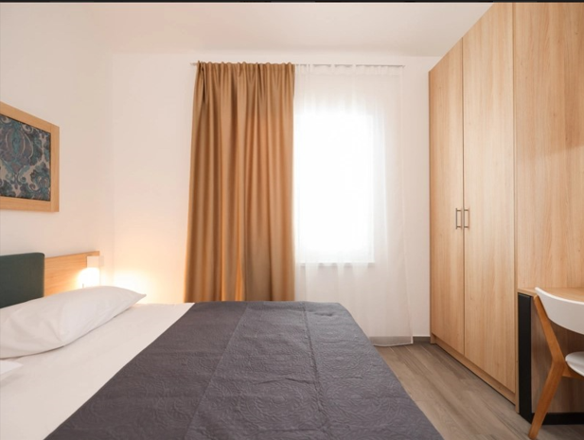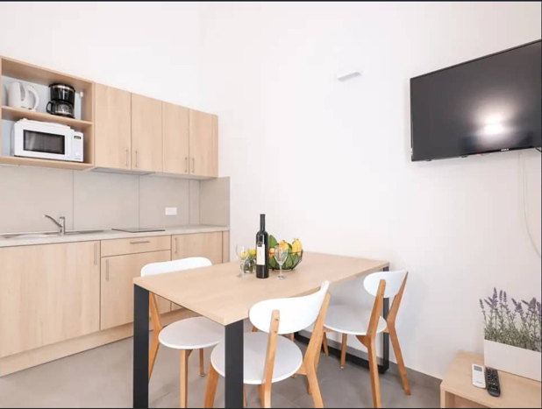

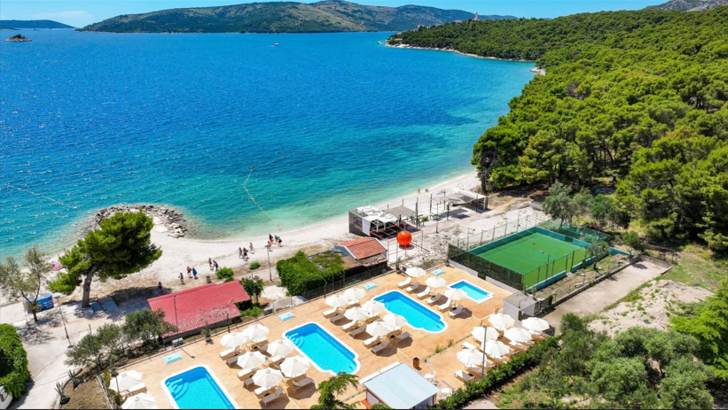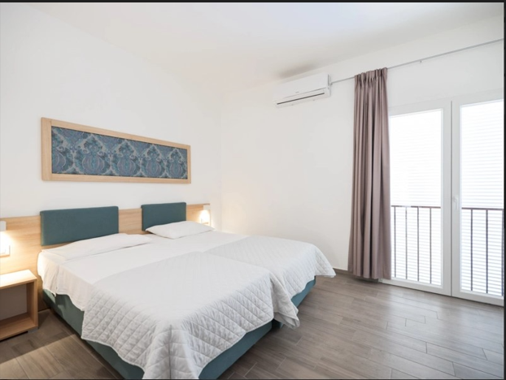

**Ponuda za dvoje odraslih i dvoje djece do 12 godina:**

**Apartman 2+2- 1070 eur/ Polupansion**

**Apartman 2+2- 1245 eur/ Puni pansion**

**Ponuda za 4 odrasle osobe i dijete do 12 godina:**

**Apartman 4+1- 1920 eur/ Polupansion**

**Apartman 4+1- 2240 eur / Puni pansion**

**Firts Minute: -15% na ponuđene cijene za rezervacije i uplate avansa do 31.12.2025.**

**Broj apartmana je ograničen!**

